中国科学技术大学研究生管理系统
学生
操作手册

目 录
1 学生角色 1
1.1 培养 1
1.1.1 论文开题管理应用（新） 1
1.1.2 中期考核管理应用 2
1.1.3 资格考试管理应用 4

学生角色

培养

论文开题管理应用（新）

我的论文开题申请
功能描述：申请论文开题，上传开题报告
操作说明：点击【论文开题管理应用】->【我的论文开题申请】，进入主界面如图所示:
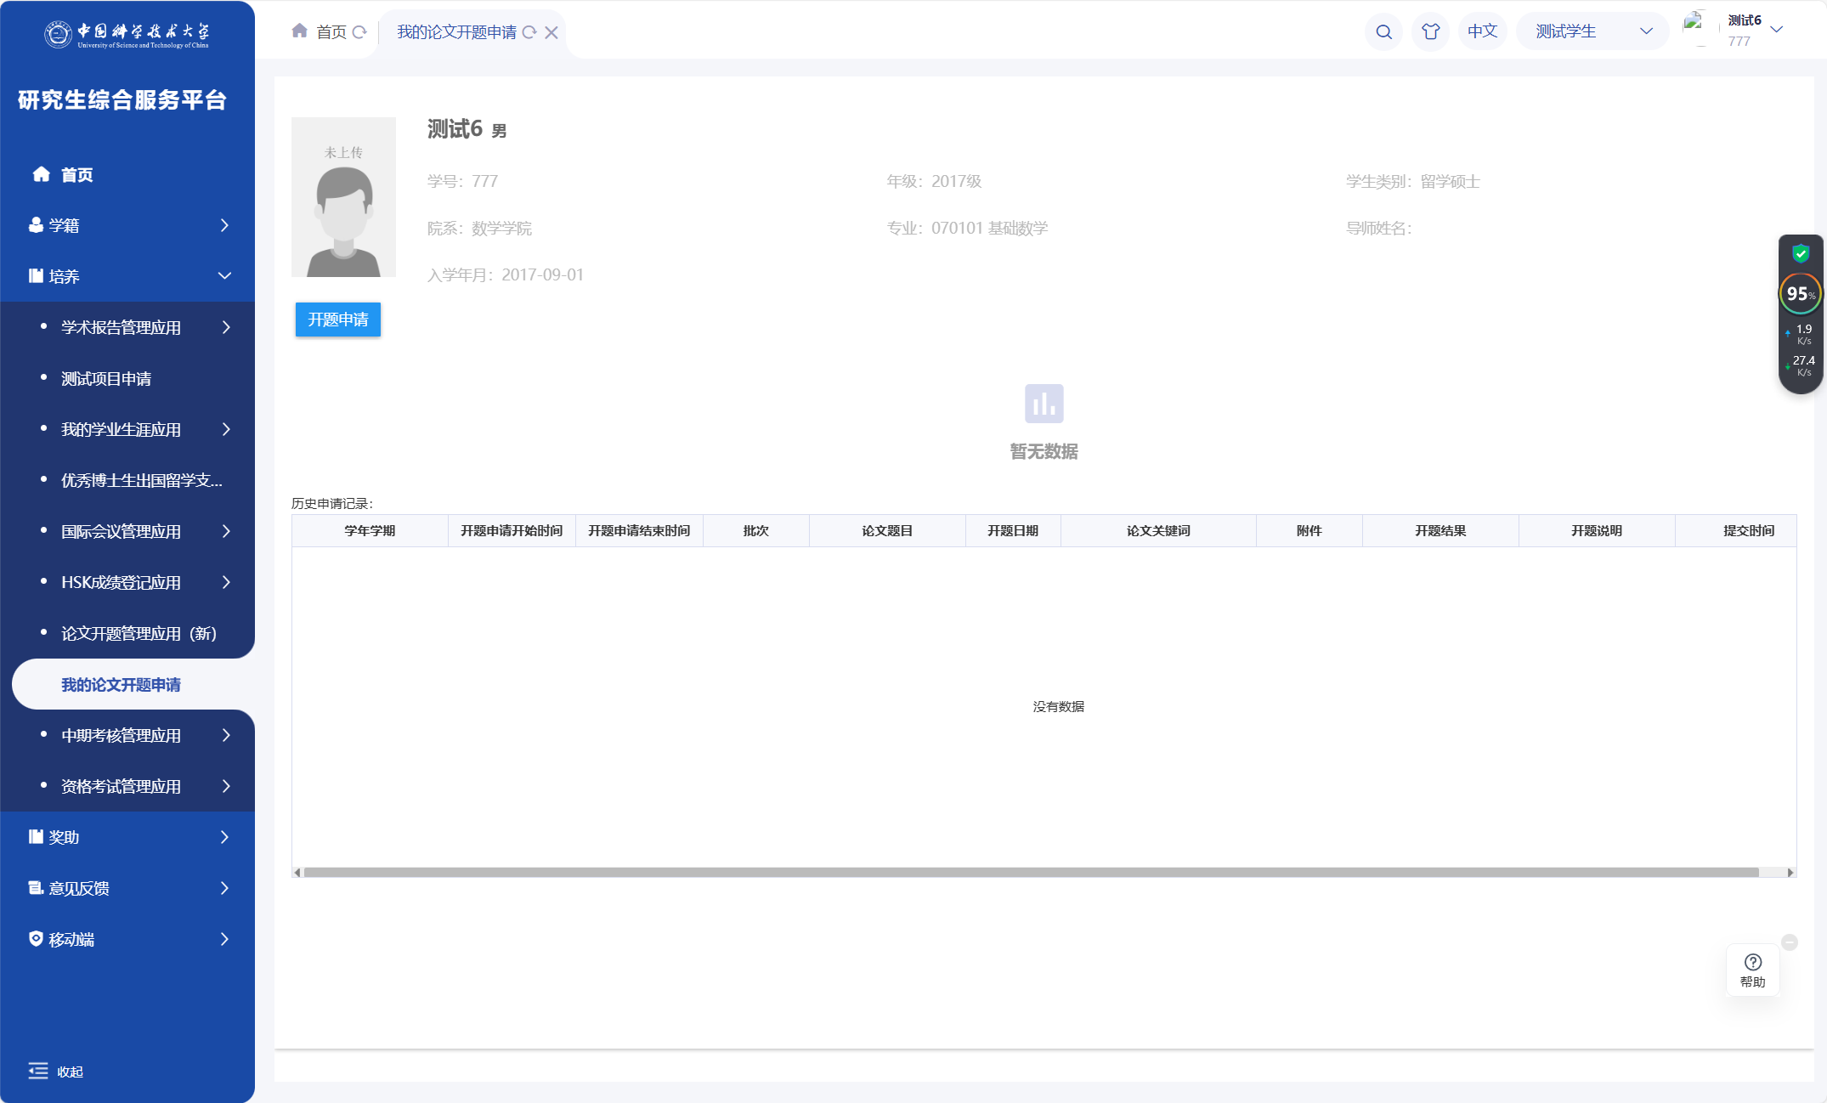
：发起申请，会显示当前学期开放的批次，在申请结束时间之内可申请。
：申请之后上传开题报告。
：删除申请。
当开题结果确认之后，可查看开题结果，如果您的结果为通过且培养方案有学位论文开题报告必修环节学分要求，则获取《学位论文开题报告》为通过的成绩记录。
注：如您是硕博连读的学生，使用博士学号登录系统可将硕士学号中的申请记录同步到博士学号下。
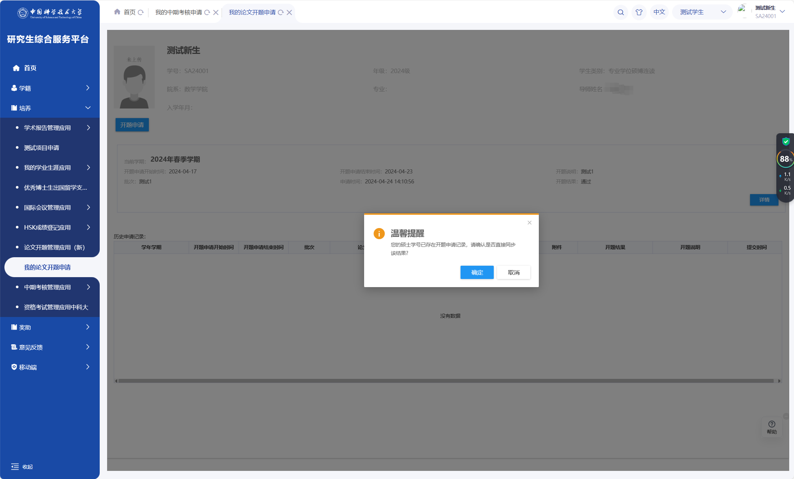

中期考核管理应用

我的中期考核申请
功能描述：中期考核申请，上传报告
操作说明：点击【中期考核管理应用】->【我的中期考核申请】，进入主界面如图所示:
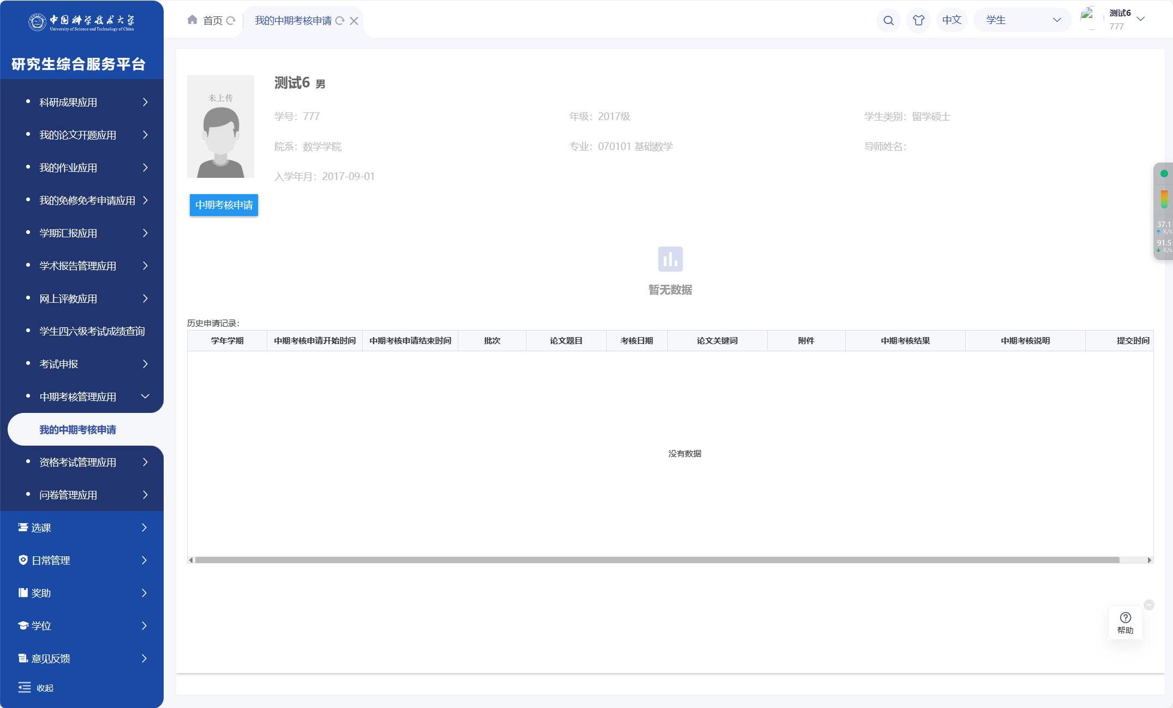
：发起申请，会显示当前学期开放的批次，在申请结束时间之内可申请。
；申请之后上传中期考核报告。
：删除申请。
当中期考核结果确认之后，可查看中期考核结果，如果您的结果为通过且培养方案有学位论文中期进展报告必修环节学分要求，则获取《学位论文中期进展报告》为通过的成绩记录。
注：如您是硕博连读的学生，使用博士学号登录系统可将硕士学号中的申请记录同步到博士学号。
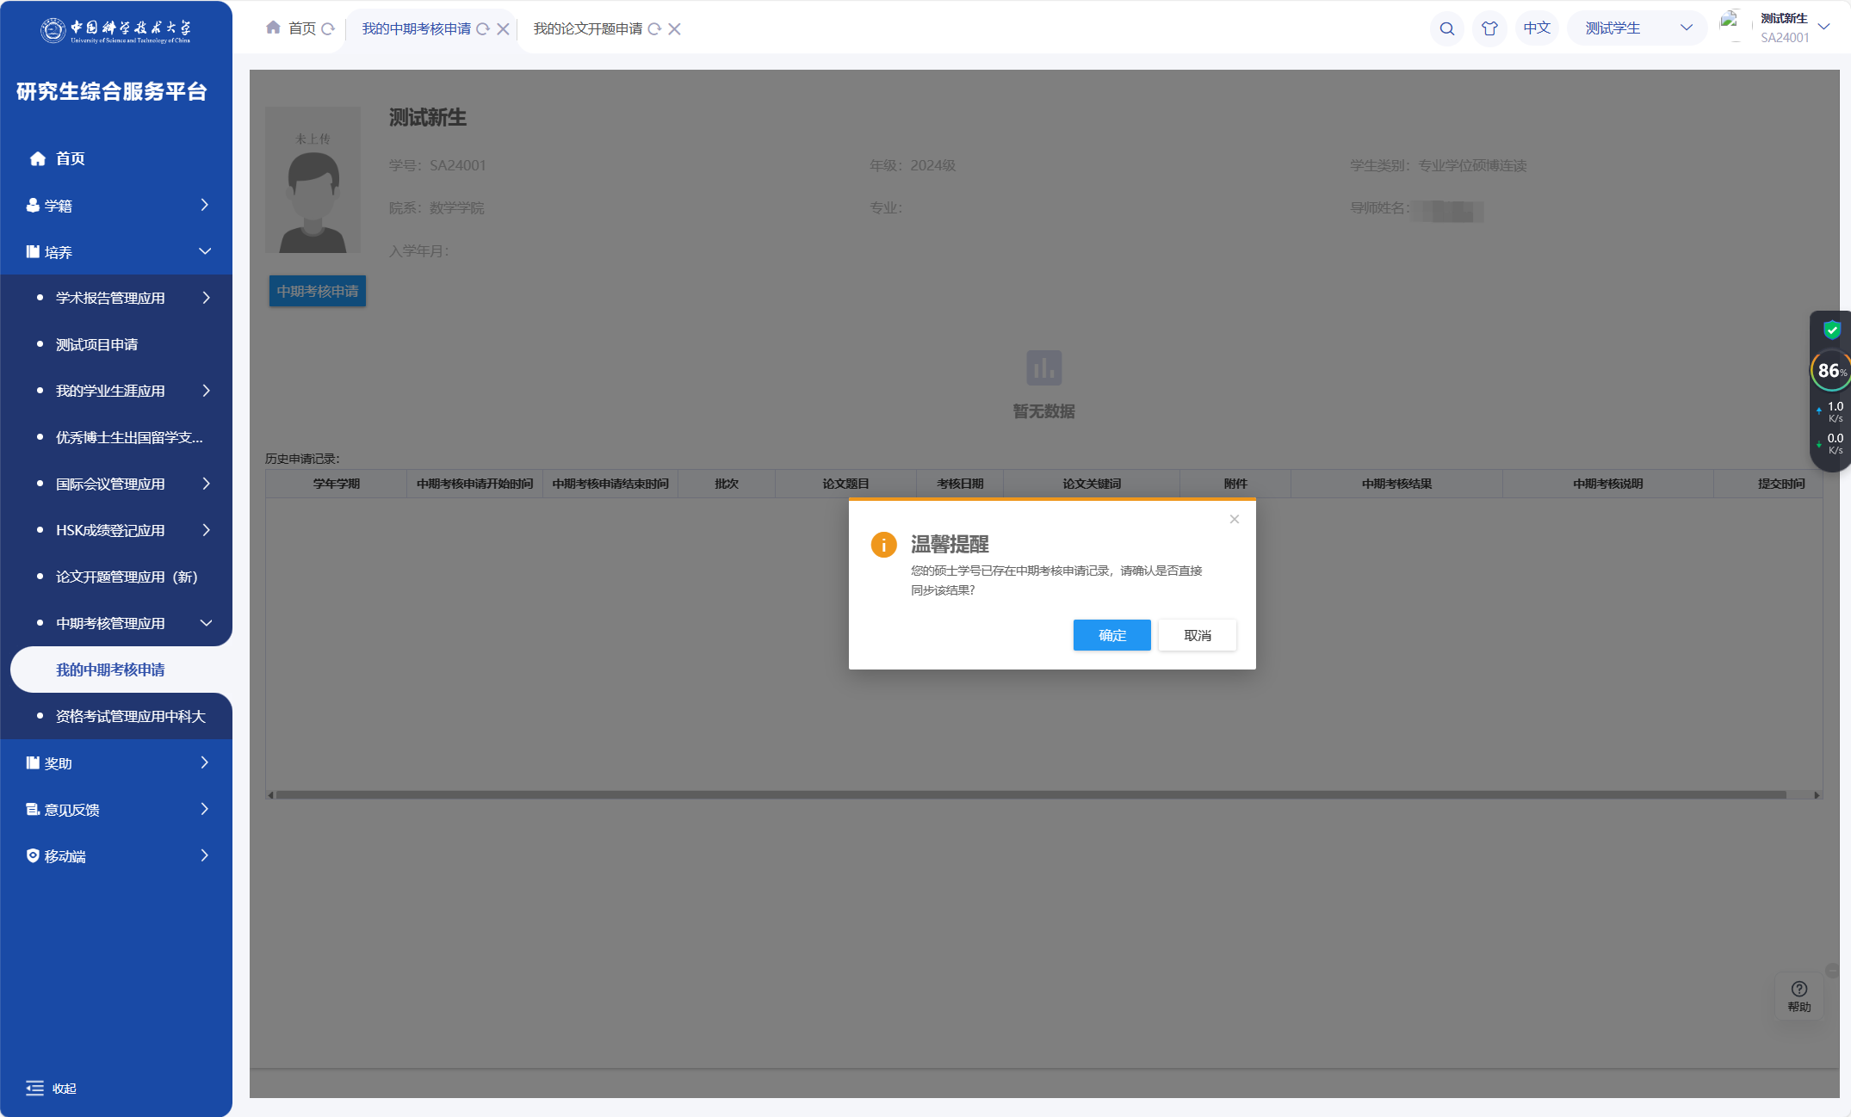

资格考试管理应用

我的资格考试申请
功能描述：资格考试申请
操作说明：点击【资格考试管理应用】->【我的资格考试申请】，进入主界面如图所示:
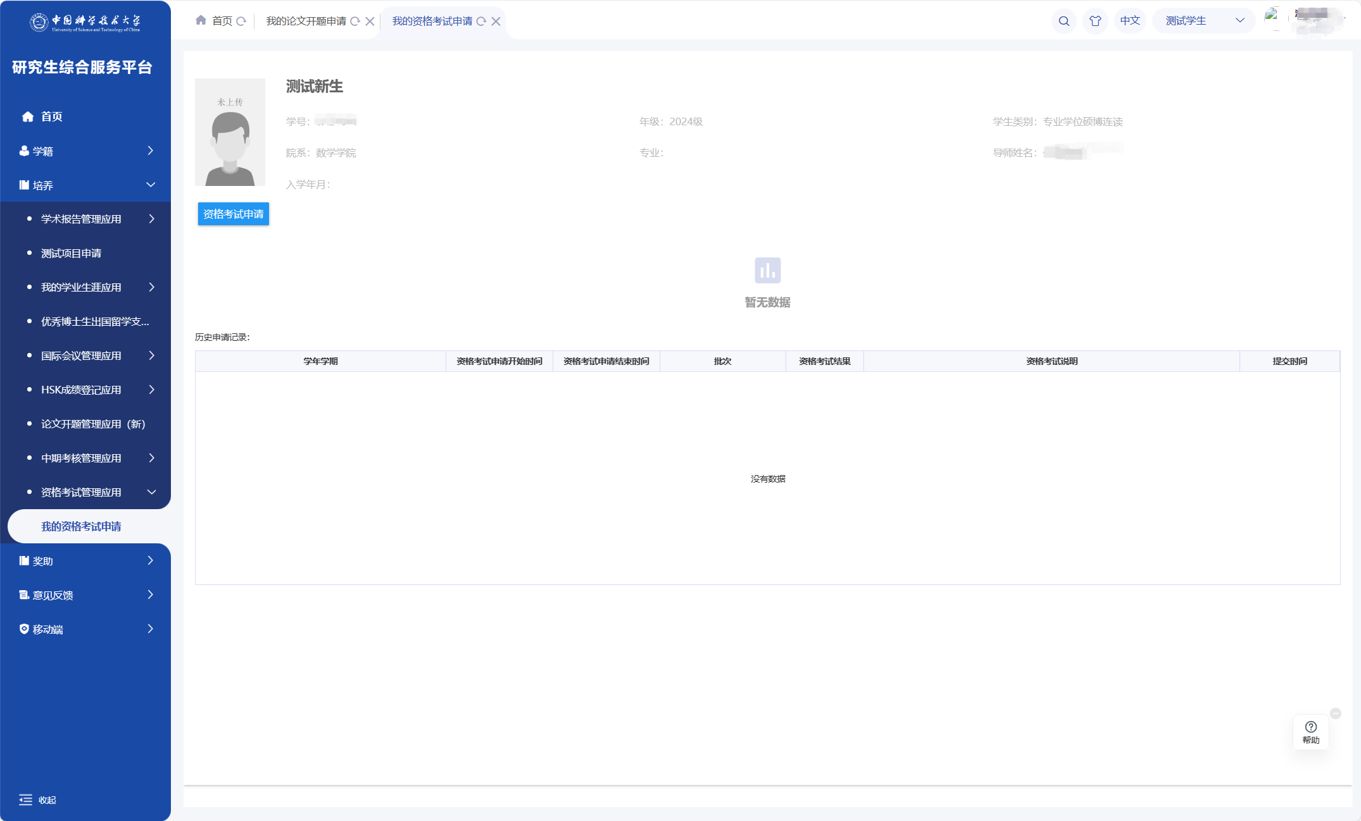
：发起申请，会显示当前学期开放的批次，在申请结束时间之内可申请。
：在申请结束时间之内可删除申请。
当结果确认之后，可查看资格考试结果，如果您的结果为通过且培养方案有博士资格考试必修环节学分要求，则获取《博士资格考试》为通过的成绩记录。
